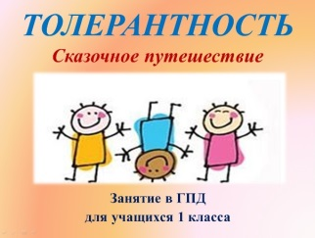

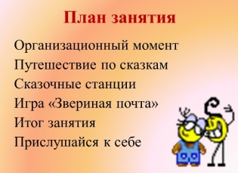
Конспект занятия по толерантности «Сказочное путешествие»
с применением игровой технологии

Дата: 15.03.2014 года

Класс 1

Воспитатель Лебедева Татьяна Алексеевна, I КК
Задачи:
•Образовательная: дать детям определение понятия «толерантность».
•Развивающая: развивать толерантное мышление.
•Воспитательная: воспитывать чувство терпимости.
Тип: занятие – путешествие
Цели: Учить анализировать, выделять главное, сравнивать;
Воспитывать доброту и чуткость во взаимоотношениях.
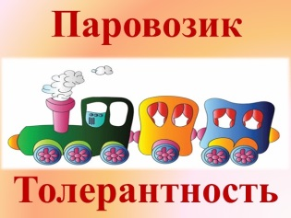
Оборудование и ресурсы: мультимедиа-проектор, интерактивная доска, карточки для рефлексии.
Воспитатель знакомит учащихся с планом занятия.
Воспитатель: Наше занятие посвящено толерантности. Сегодня мы с вами узнаем, что такое толерантность. Для этого отправимся в путешествие по сказкам вот в этом поезде с паровозиком «Толерантность».
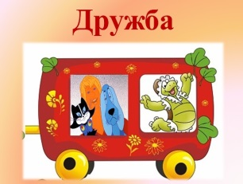
Воспитатель: Давайте вспомним эту сказку.
Подумайте, почему осёл, петух, кот, пёс и Трубадур преодолели все трудности и опасности? По ответам детей, воспитатель подводит их к выводу, что героям помогла дружба.
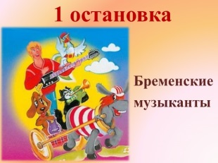
Вывод: Наш первый вагончик будет называться «Дружба»
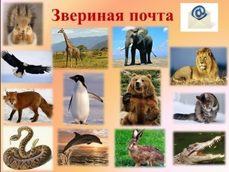
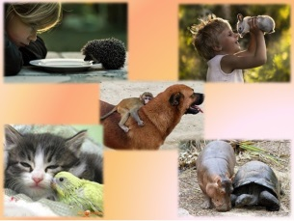
Воспитатель: Дружат люди и животные в сказках и в жизни. Я знаю, вы любите игру «Звериная почта».
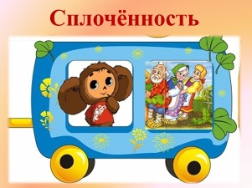
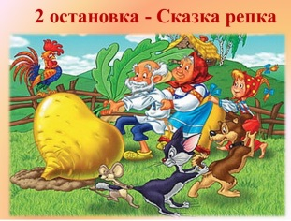
Описание условия игры: Каждый ребёнок выбирает, какого животного он будет представлять и показывает руками либо деталь внешнего облика зверя, либо характерное его движение. Воспитатель показывает жестом своего зверя, а затем жест другого зверя, кому отправляется послание. Адресат показывает жест своего животного (я получил письмо) и потом показывает жест следующего адресата – животного и т.д. Из игры постепенно выбывают дети, которые долго вспоминают образы и жесты. Игра усложняется тем, что выбывших животных показывать уже нельзя. Остаются победителями 2-3 самых внимательных ученика. Воспитатель: Тяжёлое дело одному дедушке не осилить. Зато с ним справляются тогда, когда за него берутся все вместе. Ну-ка, подумайте, каким словом можно назвать совместную деятельность? Воспитатель анализирует ответы детей и подводит их к выводу, что это слово – сплочённость. Второй вагончик назовём «Сплочённость».
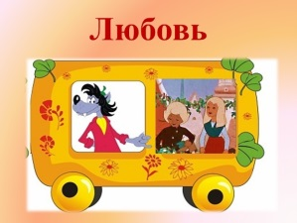
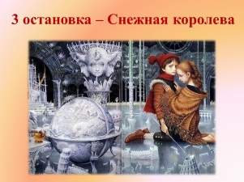
Воспитатель: Какое чувство помогло Герде отогреть заледеневшее сердце Кая? Заслушиваются высказывания учащихся.
Назовём наш 3-ий вагончик «любовь»
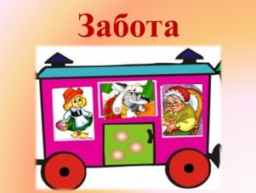
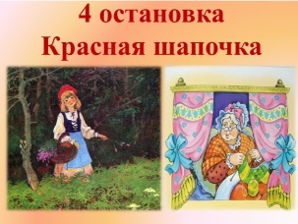
Воспитатель: Эта девочка несёт своей старенькой больной бабушке пирожки. Значит, она о бабушке что делает?….. (учащиеся заканчивают предложение, возможно хором)
Назовём этот вагончик – «забота»

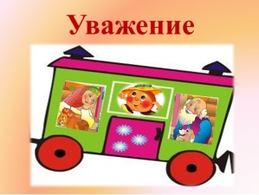
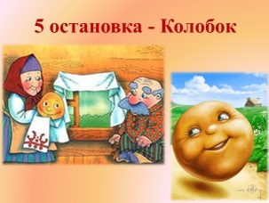
Воспитатель: «Я от бабушки ушёл! Я от дедушки ушёл!» – пел Колобок. И чем это закончилось?
- Какого душевного качества по отношению к дедушке и бабушке не было у Колобка? (ответы: уважения послушания)
Значит, 5-ый вагончик назовём – «уважение».
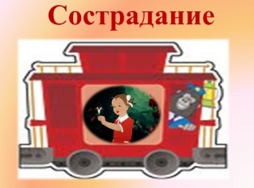
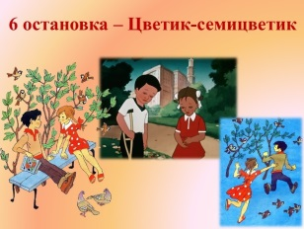
Воспитатель: Мы читали эту сказку Валентина Катаева про девочку Женю. Она пожертвовала последний лепесток с желанием для мальчика-инвалида. Какое чувство проявилось в девочке по отношению к этому страдающему мальчику? (ответы: жалость, милосердие, сострадание)
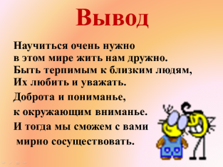
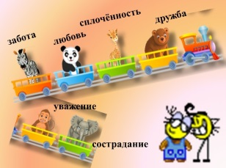
Последний вагончик нашего поезда Толерантность назовём – «сострадание».
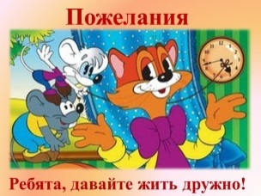
Итог занятия:
Воспитатель предлагает учащимся, прочитать вслух какие человеческие качества входят в понятие толерантность.
- Молодцы, все участвовали в путешествии по сказкам и выяснили, что такое толерантность.
- Теперь эти качества давайте стараться применять в повседневной жизни.
Рефлексия.
Воспитатель обращает внимание детей на изображение рожиц. У вас на столах лежат кружки. Оцените своё настроение, нарисовав на картонном кружке одно из этих личиков. Покажите мне какое у вас настроение?
Литература:
Братья Гримм «Бременские музыканты», Русская народная сказка «Репка»,
Шарль Перро «Красная шапочка», Ганс Христиан Андерсен «Снежная королева»,Валентин Катаев «Цветик-семицветик»

Используемая литература:
1.С.П. Казачкова, М.С. Умнова «Начальная школа. Требования стандартов второго поколения к урокам и внеурочной деятельности». ООО «Планета»,2012, В.М. Пашнина, 2.Т.В. Шепелева «Занятия в группе продлённого дня» изд.2 Волгоград «Учитель» 2012г.
3. http://spbtolerance.ru - Официальный сайт программы «Толерантность» в СПб.
4. Планета толерантности (Planet Tolerance). Центр межнационального образования ЭТНОСФЕРА.

